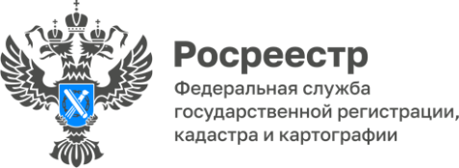

ВЦТО Росреестра доступен для заявителей

круглосуточно и без выходных!

ВЦТО – ведомственный центр телефонного обслуживания Росреестра. Данный проект был запущен в 2011 году в рамках стратегии ведомства по повышению доступности и качества государственных услуг.
В настоящее время ВЦТО - единственный колл-центр в структуре государственных учреждений, в который заявитель может обратиться в круглосуточном режиме.
Основное назначение телефонного центра – обеспечение максимально комфортного получения информации о государственных услугах в сфере регистрации прав на недвижимое имущество и кадастрового учета.
Сегодня операторы ведомственного центра телефонного обслуживания (ВЦТО) Росреестра успешно обслуживают все регионы нашей страны. Речь идет не только о предоставлении справочной информации, необходимой для подачи заявок, информации о местах расположения и режиме работы подразделений Росреестра. Специалисты ВЦТО предоставляют информацию о статусе заявок, о формировании пакетов документов, консультируют по типовым вопросам, связанным с подготовкой документов, принимают жалобы и предложения.
Даже если у обратившегося лица возник сложный вопрос по регистрации прав или кадастровому учету, специалист ВЦТО в кратчайшее время перенаправит его в соответствующее структурное подразделение, и по результатам рассмотрения обращения свяжется с заявителем.
«Ведомственный центр телефонного обслуживания является уникальным проектом Росреестра. Созданный в качестве пилотного проекта первого полноценного контактного центра государственного органа, ВЦТО успешно зарекомендовал себя как эффективный канал взаимодействия с заявителями. ВЦТО – один из немногих в России колл-центров, имеющих мощности, технологии и опыт для оперирования в масштабах всей страны», - рассказала заместитель руководителя Управления Росреестра по Республике Алтай Ольга Семашко.
Обратиться в ВЦТО можно по единому многоканальному бесплатному номеру: 8-800-100-34-34.

Материал подготовлен Управлением Росреестра по Республике Алтай

